简号 J1⑧138+174+522+523：牍（令史行庙质日）

来源出处
里耶古城一号井第八层出土，原整理号 8-138+8-174+8-522+8-523。
释文、注释：《里耶秦简牍校释》第一卷，第 78 页。
图版、单字字形：秦簡字形庫（www.kaom.net）《里耶1》。

图片
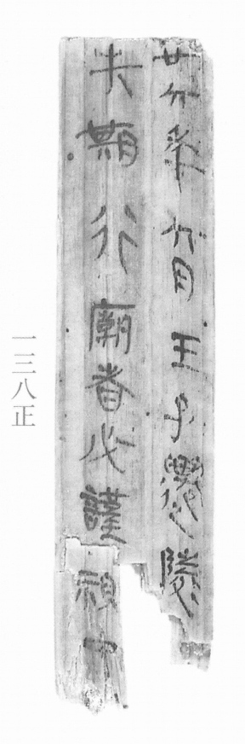
图1 里耶秦简 8-138正 正面实物照片。出处：秦簡字形庫（www.kaom.net）《里耶1》图版。
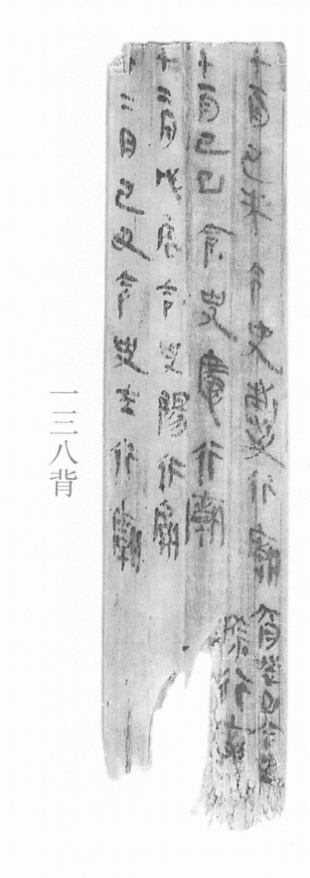
图2 8-138背 背面。出处同图1。
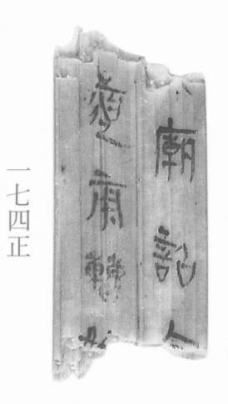
图3 8-174正 正面。出处同图1。
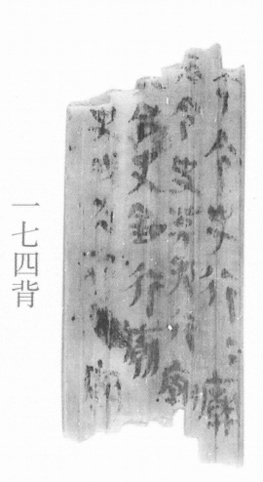
图4 8-174背 背面。出处同图1。
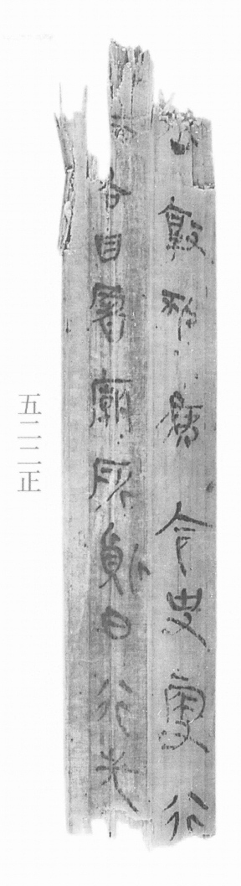
图5 8-522正 正面。出处同图1。
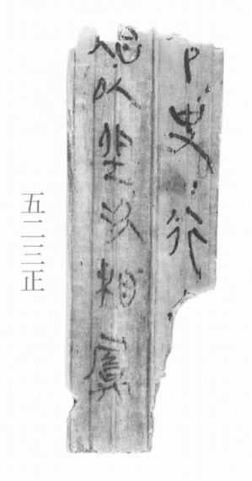
图6 8-522背 背面。出处同图1。
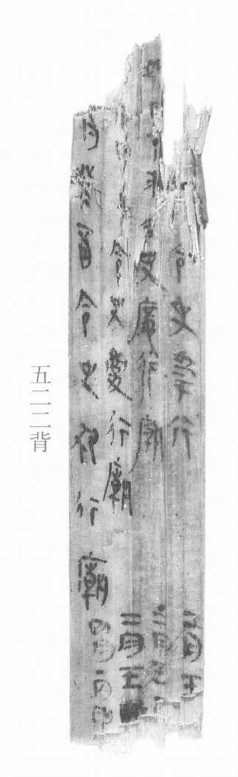
图7 8-523正 正面。出处同图1。
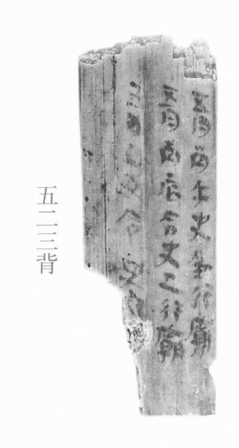
图8 8-523背 背面。出处同图1。
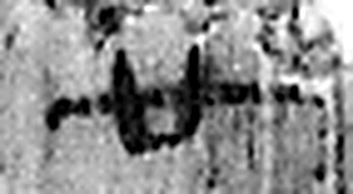 廿 二十并也。古文省。（《说文解字》卷三·十部）
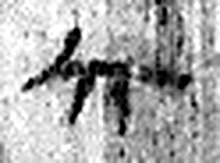 六 《易》之數，陰變於六，正於八。从入从八。凡六之屬皆从六。（《说文解字》卷十四·六部）
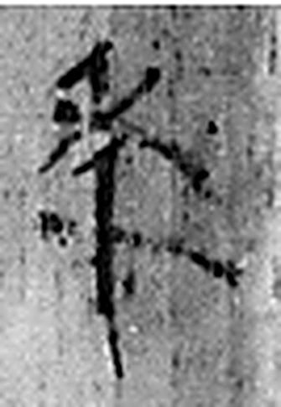 年 穀孰也。从禾千聲。《春秋傳》曰：“大有秊。”（《说文解字》卷七·禾部）
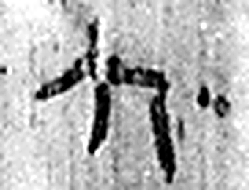 六 《易》之數，陰變於六，正於八。从入从八。凡六之屬皆从六。（《说文解字》卷十四·六部）
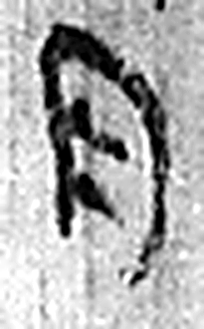 月 闕也。大陰之精。象形。凡月之屬皆从月。（《说文解字》卷七·月部）
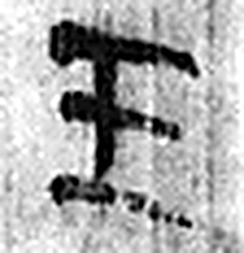 壬 位北方也。陰極陽生，故《易》曰：“龍戰于野。”戰者，接也。象人褢妊之形。承亥壬以子，生之敘也。與巫同意。壬承辛，象人脛。脛，任體也。凡壬之屬皆从壬。（《说文解字》卷十四·壬部）
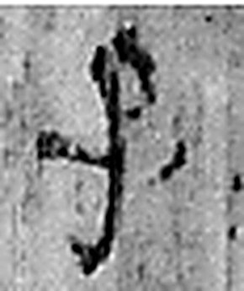 子 十一月，陽气動，萬物滋，人以爲偁。象形。凡子之屬皆从子。(李陽冰曰：“子在襁緥中，足併也。”)（《说文解字》卷十四·子部）
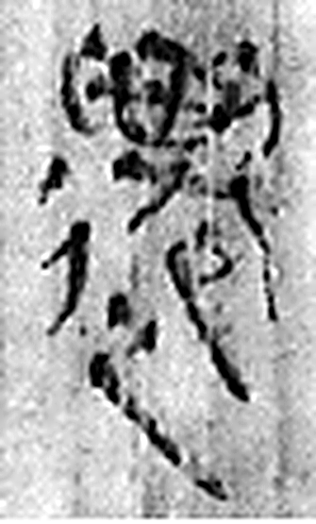 遷 登也。从辵𠨧聲。（《说文解字》卷二·辵部）
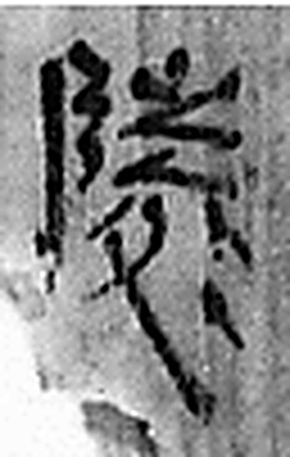 陵 大𨸏也。从𨸏夌聲。（《说文解字》卷十四·𨸏部）
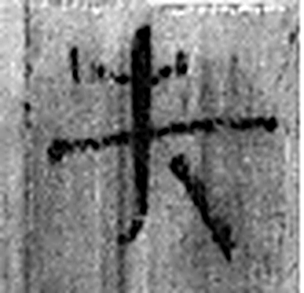 失 縱也。从手乙聲。（《说文解字》卷十二·手部）
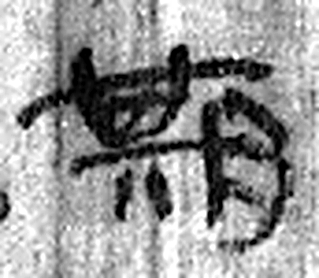 期 會也。从月其聲。（《说文解字》卷七·月部）
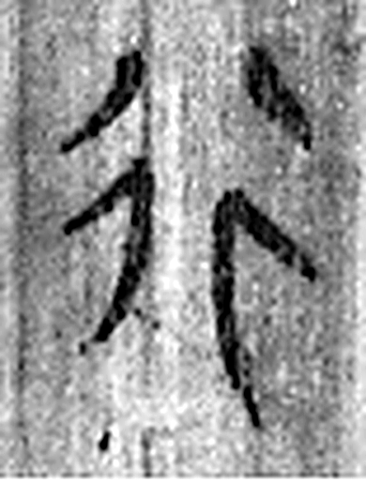 行 人之步趨也。从彳从亍。凡行之屬皆从行。（《说文解字》卷二·行部）
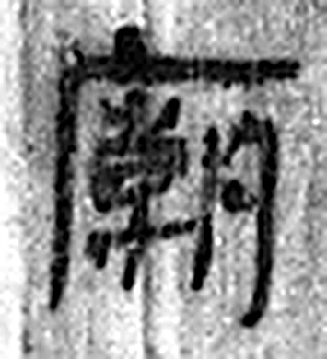 廟 尊先祖皃也。从广朝聲。（《说文解字》卷九·广部）
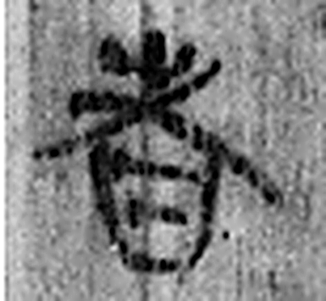 者 別事詞也。从𪞶纺聲。纺，古文旅字。（《说文解字》卷四·𪞶部）
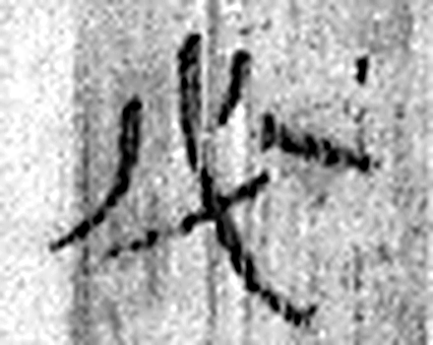 必 分極也。从八、弋，弋亦聲。（《说文解字》卷二·八部）
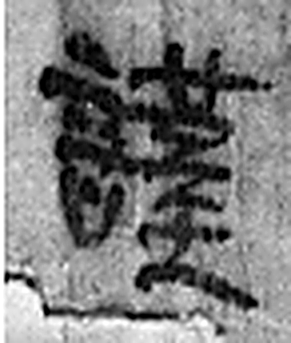 謹 愼也。从言堇聲。（《说文解字》卷三·言部）
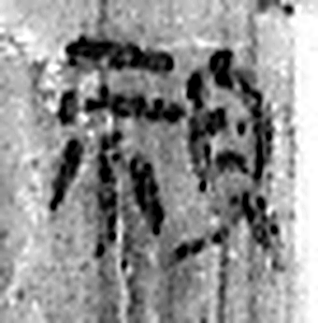 視 瞻也。从見、示。（《说文解字》卷八·見部）
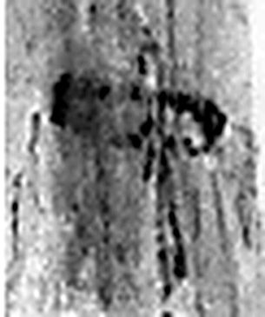 中 内也。从口。丨，上下通。（《说文解字》卷一·丨部）
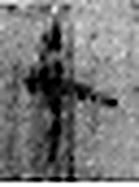 十 數之具也。一爲東西，|爲南北，則四方中央備矣。凡十之屬皆从十。（《说文解字》卷三·十部）
 一 惟初太始，道立於一，造分天地，化成萬物。凡一之屬皆从一。（《说文解字》卷一·一部）
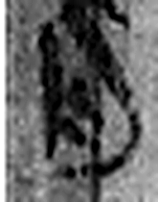 月 闕也。大陰之精。象形。凡月之屬皆从月。（《说文解字》卷七·月部）
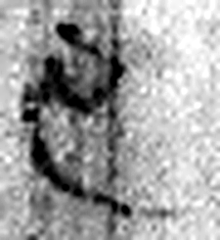 己 中宮也。象萬物辟藏詘形也。己承戊，象人腹。凡己之屬皆从己。（《说文解字》卷十四·己部）
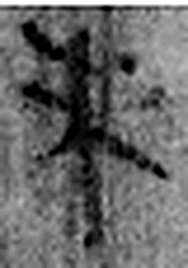 未 味也。六月，滋味也。五行，木老於未。象木重枝葉也。凡未之屬皆从未。（《说文解字》卷十四·未部）
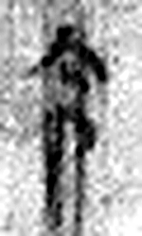 令 發號也。从亼、卪。（《说文解字》卷九·卩部）
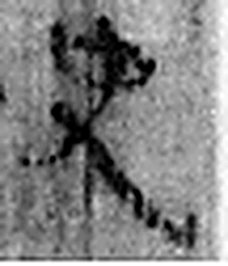 史 記事者也。从又持中。中，正也。凡史之屬皆从史。（《说文解字》卷三·史部）
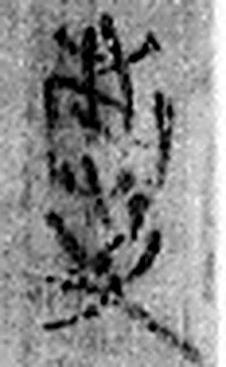 慶 行賀人也。从心从夂。吉禮以鹿皮爲贄，故从鹿省。（《说文解字》卷十·心部）
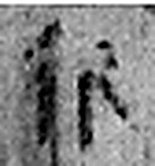 行 人之步趨也。从彳从亍。凡行之屬皆从行。（《说文解字》卷二·行部）
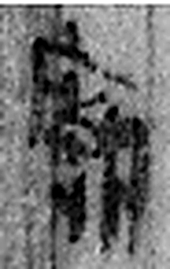 廟 尊先祖皃也。从广朝聲。（《说文解字》卷九·广部）
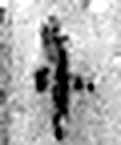 十 數之具也。一爲東西，|爲南北，則四方中央備矣。凡十之屬皆从十。（《说文解字》卷三·十部）
 一 惟初太始，道立於一，造分天地，化成萬物。凡一之屬皆从一。（《说文解字》卷一·一部）
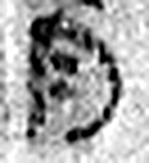 月 闕也。大陰之精。象形。凡月之屬皆从月。（《说文解字》卷七·月部）
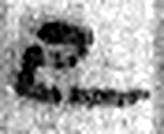 己 中宮也。象萬物辟藏詘形也。己承戊，象人腹。凡己之屬皆从己。（《说文解字》卷十四·己部）
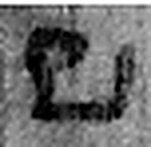 巳 巳也。四月，陽气巳出，陰气巳藏，萬物見，成文章，故巳爲蛇，象形。凡巳之屬皆从巳。（《说文解字》卷十四·巳部）
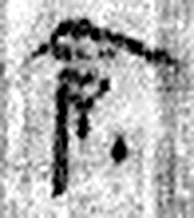 令 發號也。从亼、卪。（《说文解字》卷九·卩部）
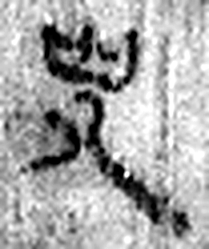 史 記事者也。从又持中。中，正也。凡史之屬皆从史。（《说文解字》卷三·史部）
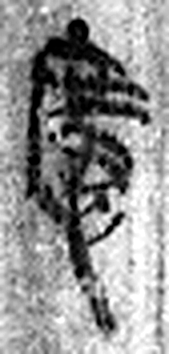 㢜 《说文解字》未收此字。
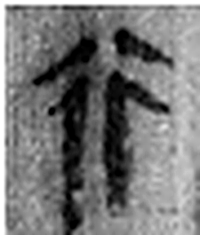 行 人之步趨也。从彳从亍。凡行之屬皆从行。（《说文解字》卷二·行部）
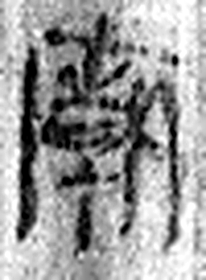 廟 尊先祖皃也。从广朝聲。（《说文解字》卷九·广部）
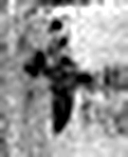 十 數之具也。一爲東西，|爲南北，則四方中央備矣。凡十之屬皆从十。（《说文解字》卷三·十部）
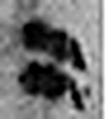 二 地之數也。从偶一。凡二之屬皆从二。（《说文解字》卷十三·二部）
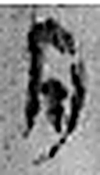 月 闕也。大陰之精。象形。凡月之屬皆从月。（《说文解字》卷七·月部）
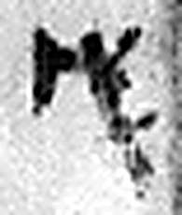 戊 中宮也。象六甲五龍相拘絞也。戊承丁，象人脅。凡戊之屬皆从戊。（《说文解字》卷十四·戊部）
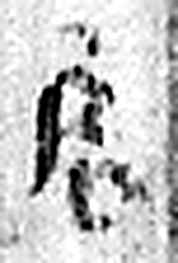 辰 震也。三月，陽气動，靁電振，民農時也。物皆生，从乙、匕，象芒達；厂，聲也。辰，房星，天時也。从二，二，古文上字。凡辰之屬皆从辰。（《说文解字》卷十四·辰部）
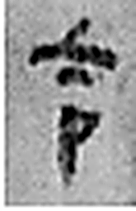 令 發號也。从亼、卪。（《说文解字》卷九·卩部）
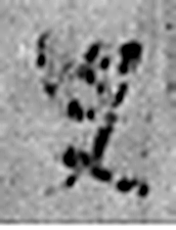 史 記事者也。从又持中。中，正也。凡史之屬皆从史。（《说文解字》卷三·史部）
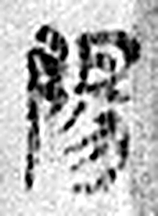 陽 高、明也。从𨸏昜聲。（《说文解字》卷十四·𨸏部）
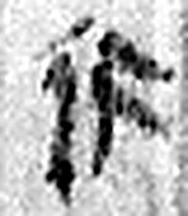 行 人之步趨也。从彳从亍。凡行之屬皆从行。（《说文解字》卷二·行部）
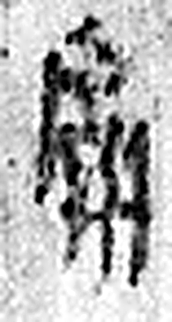 廟 尊先祖皃也。从广朝聲。（《说文解字》卷九·广部）
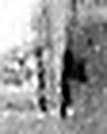 十 數之具也。一爲東西，|爲南北，則四方中央備矣。凡十之屬皆从十。（《说文解字》卷三·十部）
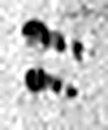 二 地之數也。从偶一。凡二之屬皆从二。（《说文解字》卷十三·二部）
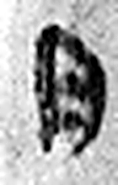 月 闕也。大陰之精。象形。凡月之屬皆从月。（《说文解字》卷七·月部）
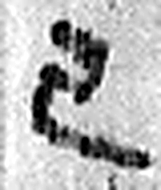 己 中宮也。象萬物辟藏詘形也。己承戊，象人腹。凡己之屬皆从己。（《说文解字》卷十四·己部）
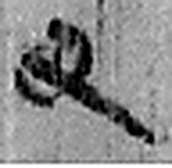 丑 可惡也。从鬼酉聲。（《说文解字》卷九·鬼部）
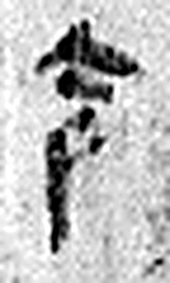 令 發號也。从亼、卪。（《说文解字》卷九·卩部）
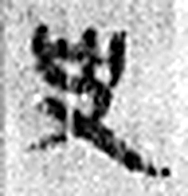 史 記事者也。从又持中。中，正也。凡史之屬皆从史。（《说文解字》卷三·史部）
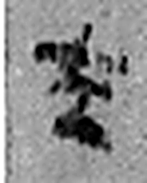 夫 丈夫也。从大，一以象簪也。周制以八寸爲尺，十尺爲丈。人長八尺，故曰丈夫。凡夫之屬皆从夫。（《说文解字》卷十·夫部）
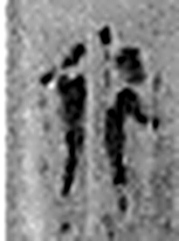 行 人之步趨也。从彳从亍。凡行之屬皆从行。（《说文解字》卷二·行部）
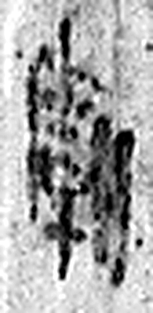 廟 尊先祖皃也。从广朝聲。（《说文解字》卷九·广部）
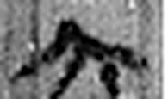 六 《易》之數，陰變於六，正於八。从入从八。凡六之屬皆从六。（《说文解字》卷十四·六部）
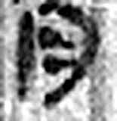 月 闕也。大陰之精。象形。凡月之屬皆从月。（《说文解字》卷七·月部）
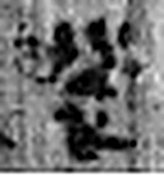 癸 冬時，水土平，可揆度也。象水從四方流入地中之形。癸承壬，象人足。凡癸之屬皆从癸。（《说文解字》卷十四·癸部）
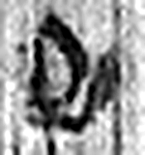 巳 巳也。四月，陽气巳出，陰气巳藏，萬物見，成文章，故巳爲蛇，象形。凡巳之屬皆从巳。（《说文解字》卷十四·巳部）
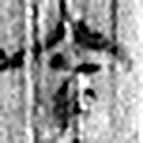 令 發號也。从亼、卪。（《说文解字》卷九·卩部）
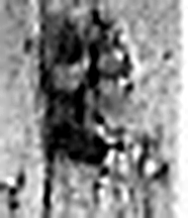 史 記事者也。从又持中。中，正也。凡史之屬皆从史。（《说文解字》卷三·史部）
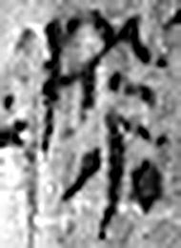 除 殿陛也。从𨸏余聲。（《说文解字》卷十四·𨸏部）
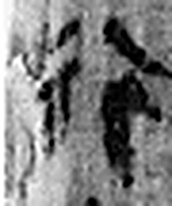 行 人之步趨也。从彳从亍。凡行之屬皆从行。（《说文解字》卷二·行部）
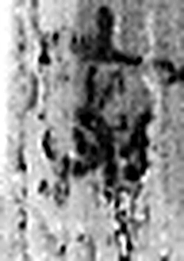 廟 尊先祖皃也。从广朝聲。（《说文解字》卷九·广部）
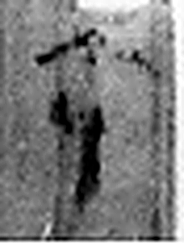 午 啎也。五月，陰气午逆陽。冒地而出。此予矢同意。凡午之屬皆从午。（《说文解字》卷十四·午部）
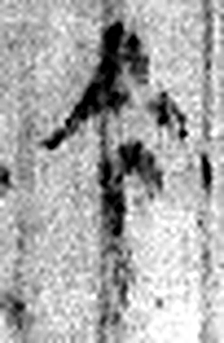 令 發號也。从亼、卪。（《说文解字》卷九·卩部）
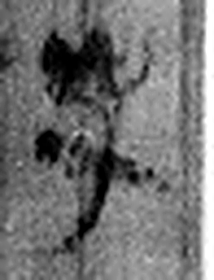 史 記事者也。从又持中。中，正也。凡史之屬皆从史。（《说文解字》卷三·史部）
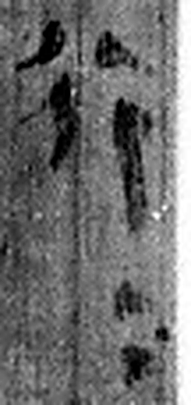 行 人之步趨也。从彳从亍。凡行之屬皆从行。（《说文解字》卷二·行部）
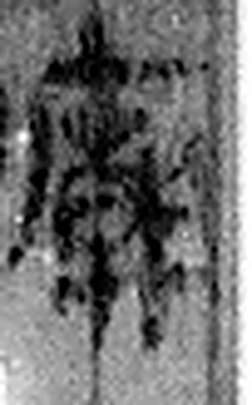 廟 尊先祖皃也。从广朝聲。（《说文解字》卷九·广部）
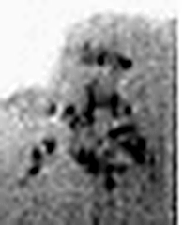 辰 震也。三月，陽气動，靁電振，民農時也。物皆生，从乙、匕，象芒達；厂，聲也。辰，房星，天時也。从二，二，古文上字。凡辰之屬皆从辰。（《说文解字》卷十四·辰部）
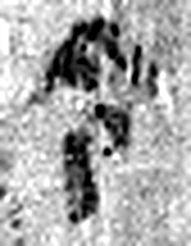 令 發號也。从亼、卪。（《说文解字》卷九·卩部）
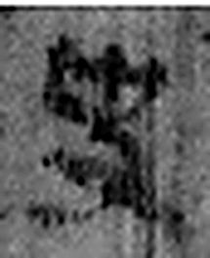 史 記事者也。从又持中。中，正也。凡史之屬皆从史。（《说文解字》卷三·史部）
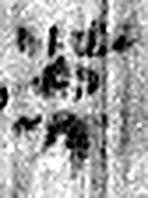 莫 日且冥也。从日在茻中。（《说文解字》卷一·茻部）
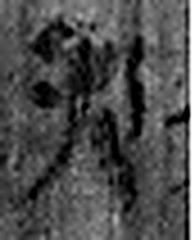 邪 琅邪郡。从邑牙聲。（《说文解字》卷六·邑部）
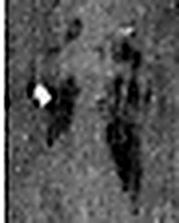 行 人之步趨也。从彳从亍。凡行之屬皆从行。（《说文解字》卷二·行部）
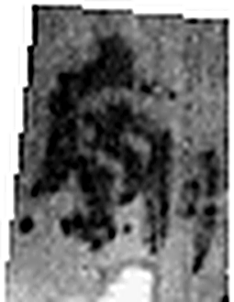 廟 尊先祖皃也。从广朝聲。（《说文解字》卷九·广部）
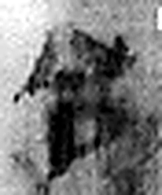 令 發號也。从亼、卪。（《说文解字》卷九·卩部）
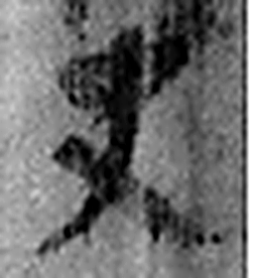 史 記事者也。从又持中。中，正也。凡史之屬皆从史。（《说文解字》卷三·史部）
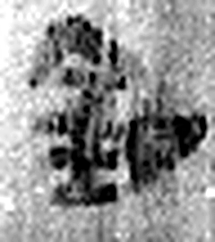 釦 金飾器口。从金从口，口亦聲。（《说文解字》卷十四·金部）
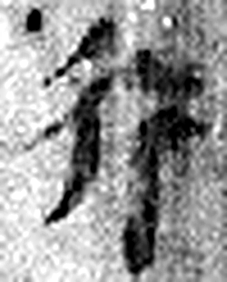 行 人之步趨也。从彳从亍。凡行之屬皆从行。（《说文解字》卷二·行部）
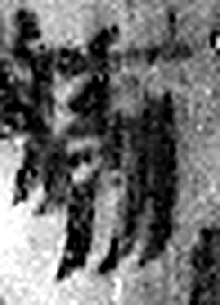 廟 尊先祖皃也。从广朝聲。（《说文解字》卷九·广部）
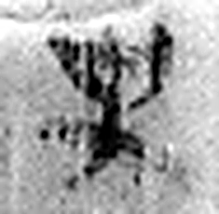 史 記事者也。从又持中。中，正也。凡史之屬皆从史。（《说文解字》卷三·史部）
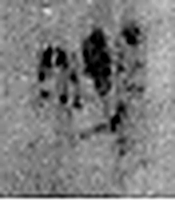 戎 《说文解字》未收此字。
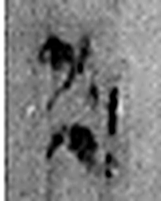 夫 丈夫也。从大，一以象簪也。周制以八寸爲尺，十尺爲丈。人長八尺，故曰丈夫。凡夫之屬皆从夫。（《说文解字》卷十·夫部）
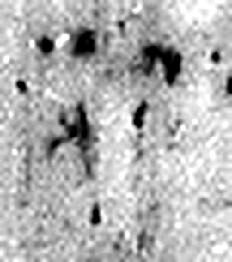 行 人之步趨也。从彳从亍。凡行之屬皆从行。（《说文解字》卷二·行部）
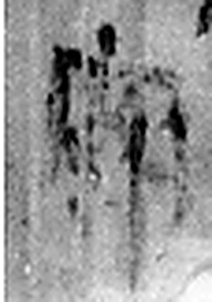 廟 尊先祖皃也。从广朝聲。（《说文解字》卷九·广部）
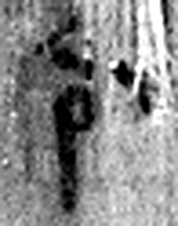 令 發號也。从亼、卪。（《说文解字》卷九·卩部）
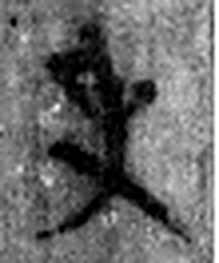 史 記事者也。从又持中。中，正也。凡史之屬皆从史。（《说文解字》卷三·史部）
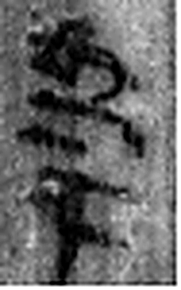 韋 相背也。从舛囗聲。獸皮之韋，可以束枉戾相韋背，故借以爲皮韋。凡韋之屬皆从韋。（《说文解字》卷五·韋部）
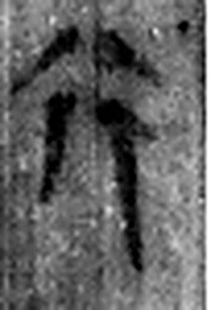 行 人之步趨也。从彳从亍。凡行之屬皆从行。（《说文解字》卷二·行部）
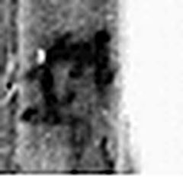 端 直也。从立耑聲。（《说文解字》卷十·立部）
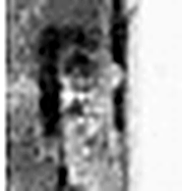 月 闕也。大陰之精。象形。凡月之屬皆从月。（《说文解字》卷七·月部）
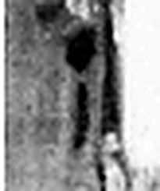 丁 夏時萬物皆丁實。象形。丁承丙，象人心。凡丁之屬皆从丁。（《说文解字》卷十四·丁部）
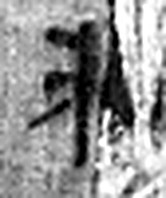 未 味也。六月，滋味也。五行，木老於未。象木重枝葉也。凡未之屬皆从未。（《说文解字》卷十四·未部）
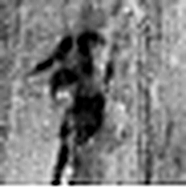 令 發號也。从亼、卪。（《说文解字》卷九·卩部）
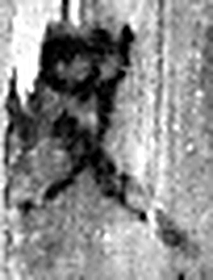 史 記事者也。从又持中。中，正也。凡史之屬皆从史。（《说文解字》卷三·史部）
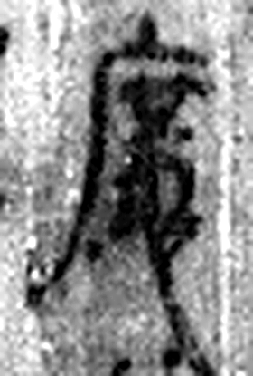 㢜 《说文解字》未收此字。
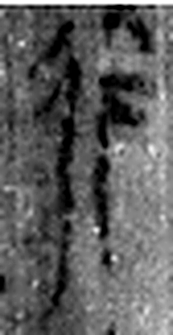 行 人之步趨也。从彳从亍。凡行之屬皆从行。（《说文解字》卷二·行部）
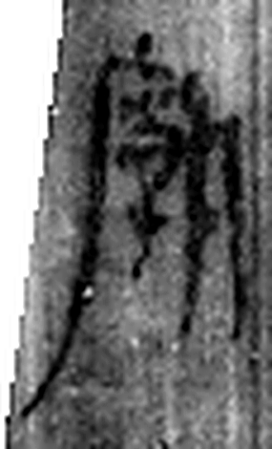 廟 尊先祖皃也。从广朝聲。（《说文解字》卷九·广部）
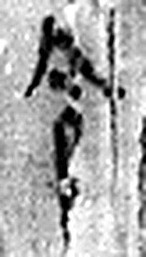 令 發號也。从亼、卪。（《说文解字》卷九·卩部）
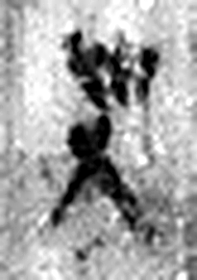 史 記事者也。从又持中。中，正也。凡史之屬皆从史。（《说文解字》卷三·史部）
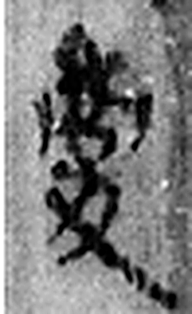 慶 行賀人也。从心从夂。吉禮以鹿皮爲贄，故从鹿省。（《说文解字》卷十·心部）
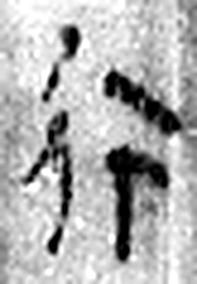 行 人之步趨也。从彳从亍。凡行之屬皆从行。（《说文解字》卷二·行部）
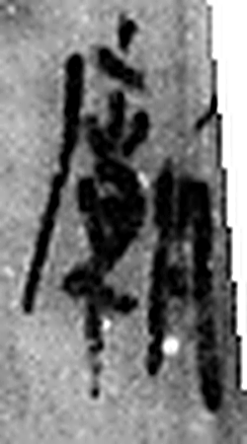 廟 尊先祖皃也。从广朝聲。（《说文解字》卷九·广部）
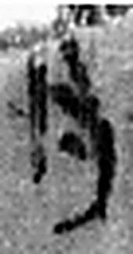 月 闕也。大陰之精。象形。凡月之屬皆从月。（《说文解字》卷七·月部）
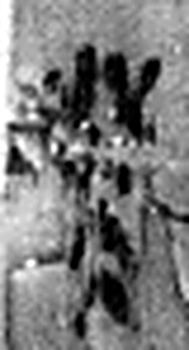 癸 冬時，水土平，可揆度也。象水從四方流入地中之形。癸承壬，象人足。凡癸之屬皆从癸。（《说文解字》卷十四·癸部）
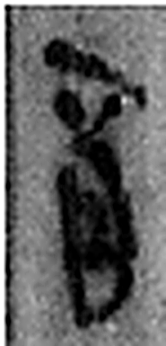 酉 就也。八月黍成，可爲酎酒。象古文酉之形。凡酉之屬皆从酉。（《说文解字》卷十四·酉部）
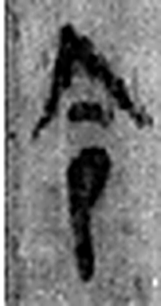 令 發號也。从亼、卪。（《说文解字》卷九·卩部）
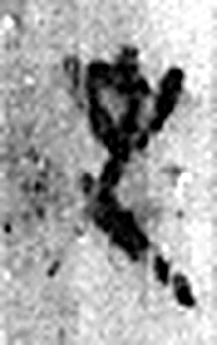 史 記事者也。从又持中。中，正也。凡史之屬皆从史。（《说文解字》卷三·史部）
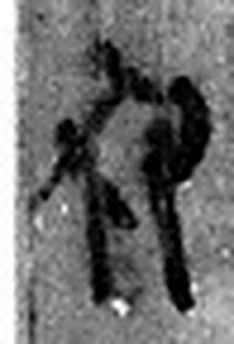 犯 侵也。从犬巳（段註改為㔾）聲。（《说文解字》卷十·犬部）
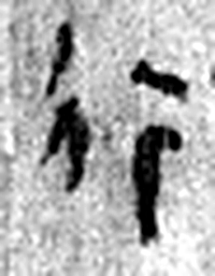 行 人之步趨也。从彳从亍。凡行之屬皆从行。（《说文解字》卷二·行部）
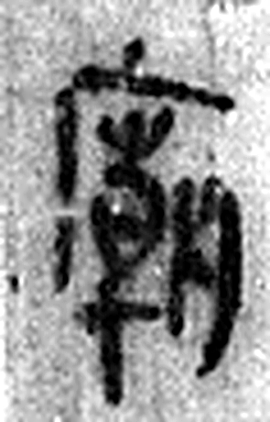 廟 尊先祖皃也。从广朝聲。（《说文解字》卷九·广部）
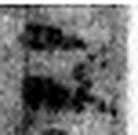 二 地之數也。从偶一。凡二之屬皆从二。（《说文解字》卷十三·二部）
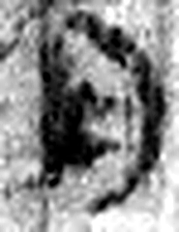 月 闕也。大陰之精。象形。凡月之屬皆从月。（《说文解字》卷七·月部）
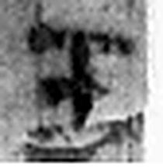 壬 位北方也。陰極陽生，故《易》曰：“龍戰于野。”戰者，接也。象人褢妊之形。承亥壬以子，生之敘也。與巫同意。壬承辛，象人脛。脛，任體也。凡壬之屬皆从壬。（《说文解字》卷十四·壬部）
 · 《说文解字》未收此字。
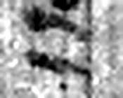 二 地之數也。从偶一。凡二之屬皆从二。（《说文解字》卷十三·二部）
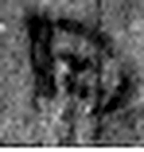 月 闕也。大陰之精。象形。凡月之屬皆从月。（《说文解字》卷七·月部）
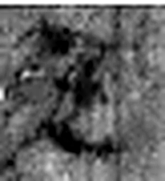 壬 位北方也。陰極陽生，故《易》曰：“龍戰于野。”戰者，接也。象人褢妊之形。承亥壬以子，生之敘也。與巫同意。壬承辛，象人脛。脛，任體也。凡壬之屬皆从壬。（《说文解字》卷十四·壬部）
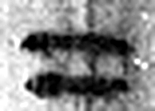 二 地之數也。从偶一。凡二之屬皆从二。（《说文解字》卷十三·二部）
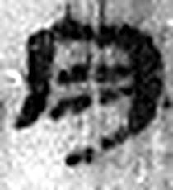 月 闕也。大陰之精。象形。凡月之屬皆从月。（《说文解字》卷七·月部）
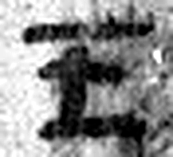 壬 位北方也。陰極陽生，故《易》曰：“龍戰于野。”戰者，接也。象人褢妊之形。承亥壬以子，生之敘也。與巫同意。壬承辛，象人脛。脛，任體也。凡壬之屬皆从壬。（《说文解字》卷十四·壬部）
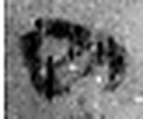 四 陰𢿙也。象四分之形。凡四之屬皆从四。（《说文解字》卷十四·四部）
 月 闕也。大陰之精。象形。凡月之屬皆从月。（《说文解字》卷七·月部）
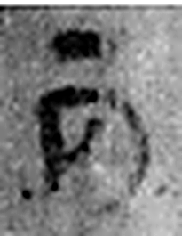 丙 位南方，萬物成，炳然。陰气初起，陽气將虧。从一入冂。一者，陽也。丙承乙，象人肩。凡丙之屬皆从丙。（《说文解字》卷十四·丙部）
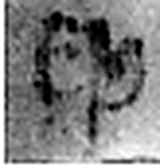 辰 震也。三月，陽气動，靁電振，民農時也。物皆生，从乙、匕，象芒達；厂，聲也。辰，房星，天時也。从二，二，古文上字。凡辰之屬皆从辰。（《说文解字》卷十四·辰部）
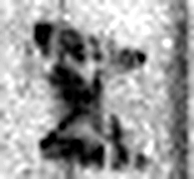 五 五行也。从二，陰陽在天地閒交午也。凡五之屬皆从五。（《说文解字》卷十四·五部）
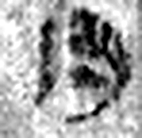 月 闕也。大陰之精。象形。凡月之屬皆从月。（《说文解字》卷七·月部）
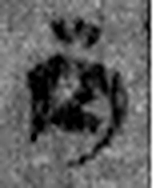 丙 位南方，萬物成，炳然。陰气初起，陽气將虧。从一入冂。一者，陽也。丙承乙，象人肩。凡丙之屬皆从丙。（《说文解字》卷十四·丙部）
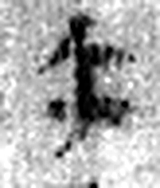 午 啎也。五月，陰气午逆陽。冒地而出。此予矢同意。凡午之屬皆从午。（《说文解字》卷十四·午部）
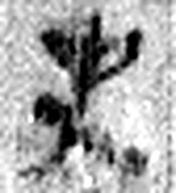 史 記事者也。从又持中。中，正也。凡史之屬皆从史。（《说文解字》卷三·史部）
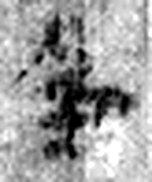 釦 金飾器口。从金从口，口亦聲。（《说文解字》卷十四·金部）
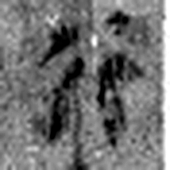 行 人之步趨也。从彳从亍。凡行之屬皆从行。（《说文解字》卷二·行部）
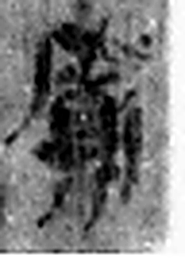 廟 尊先祖皃也。从广朝聲。（《说文解字》卷九·广部）
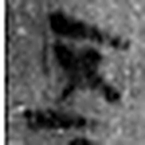 五 五行也。从二，陰陽在天地閒交午也。凡五之屬皆从五。（《说文解字》卷十四·五部）
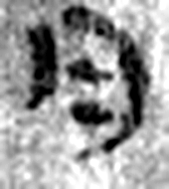 月 闕也。大陰之精。象形。凡月之屬皆从月。（《说文解字》卷七·月部）
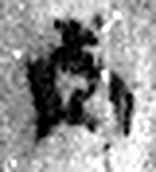 壬 位北方也。陰極陽生，故《易》曰：“龍戰于野。”戰者，接也。象人褢妊之形。承亥壬以子，生之敘也。與巫同意。壬承辛，象人脛。脛，任體也。凡壬之屬皆从壬。（《说文解字》卷十四·壬部）
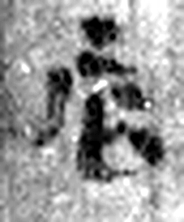 辰 震也。三月，陽气動，靁電振，民農時也。物皆生，从乙、匕，象芒達；厂，聲也。辰，房星，天時也。从二，二，古文上字。凡辰之屬皆从辰。（《说文解字》卷十四·辰部）
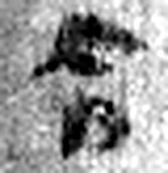 令 發號也。从亼、卪。（《说文解字》卷九·卩部）
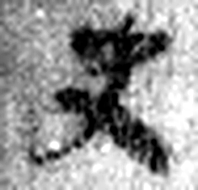 史 記事者也。从又持中。中，正也。凡史之屬皆从史。（《说文解字》卷三·史部）
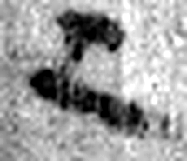 上 高也。此古文上，指事也。凡丄之屬皆从丄。（《说文解字》卷一·丄部）
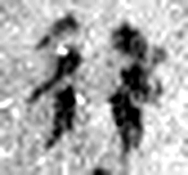 行 人之步趨也。从彳从亍。凡行之屬皆从行。（《说文解字》卷二·行部）
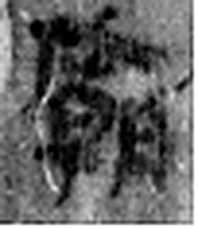 廟 尊先祖皃也。从广朝聲。（《说文解字》卷九·广部）
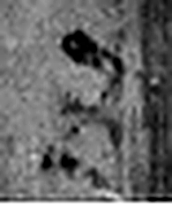 五 五行也。从二，陰陽在天地閒交午也。凡五之屬皆从五。（《说文解字》卷十四·五部）
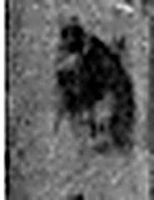 月 闕也。大陰之精。象形。凡月之屬皆从月。（《说文解字》卷七·月部）
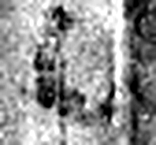 乙 象春艸木冤曲而出，陰气尚彊，其出乙乙也。與丨同意。乙承甲，象人頸。凡乙之屬皆从乙。（《说文解字》卷十四·乙部）
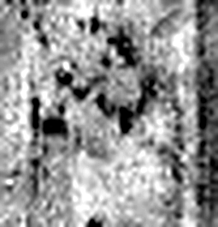 丑 可惡也。从鬼酉聲。（《说文解字》卷九·鬼部）
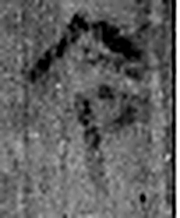 令 發號也。从亼、卪。（《说文解字》卷九·卩部）
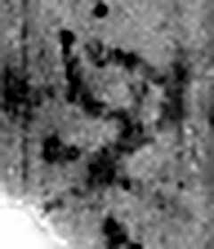 史 記事者也。从又持中。中，正也。凡史之屬皆从史。（《说文解字》卷三·史部）
图9 8-138+8-174+8-522+8-523 逐字字形与本义（共 152 字，按原简文字序）。字形出处：秦簡字形庫（www.kaom.net）《里耶1》；本义出处：《说文解字》大徐本。

释文
廿六年六月壬子，迁陵囗、【丞】敦狐为令史更行庙诏^{［1］}：令史行〼Ⅰ
失期^{［2］}。行庙者必谨视中□各自署庙所质日^{［3］}。行先道旁曹始^{［4］}，以坐次相属。Ⅱ8-138+8-174+8-522+8-523
十一月己未，令史庆行庙^{［5］}。AⅠ
十一月己巳，令史㢜行庙^{［6］}。AⅡ
十二月戊辰，令史阳行庙^{［7］}。AⅢ
十二月己丑，令史夫行庙^{［8］}。AⅣ
□□□□令史韦行^{［9］}。BⅠ
端月丁未，令史㢜行庙^{［10］}。BⅡ
□□□□，令史庆行庙。BⅢ
□月癸酉，令史犯行庙^{［11］}。BⅣ
二月壬午，令史行行庙^{［12］}。CⅠ
二月壬辰，令史莫邪行庙^{［13］}。CⅡ
二月壬寅，令史扣行庙^{［14］}。CⅢ
四月丙申，史戎夫行庙^{［15］}。CⅣ
五月丙午，史扣行庙。DⅠ
五月丙辰，令史上行庙^{［16］}。DⅡ
五月乙丑，令史□□□DⅢ
六月癸巳，令史除行庙^{［17］}。DⅣ8-138背+8-174背+8-522背+8-523背

文字
以下照录《里耶秦简牍校释》第一卷注文。
[1] “丞”上部笔画缺失，且“迁陵”与“丞”之间尚有一字之距离。里耶简“敦狐”多见，如6-4 、8-135 、8-406、8-1510等简，其官职皆是“迁陵守丞”，可见丞前应有“守”字残去。
更，轮流。行，巡视。《礼记·乐记》：“释箕子之囚，使之行商容而复其位。”郑玄注：“行，犹视也。”行庙，巡视庙。又“行”有从事义。《墨子·经上》：“行，为也。”行庙也可能是举行庙祭。
诏，告知。《书·微子》：“商其沦丧，我罔为臣仆。诏王子出迪。”蔡沈集传：“诏，告也。告微子以去为道。”《礼记·曲礼下》：“去国三世，爵禄有列于朝，出入有诏于国。若兄弟宗族犹存，则反告于宗后。”郑玄注：“诏，告也。谓与卿大夫吉凶往来相赴告。”
[2] 失期，耽误规定的期限。《史记·陈涉世家》：“会天大雨，道不通，度已失期。失期，法皆斩。”
[3] “中”下一字，似是“而”。
署，记录。秦汉简牍历表或称“质日”，以历日为主，往往附有一些简要的记事。如岳麓书院秦简有“二十七年质日”、“三十四质日”、“三十五年私质日”。此处“质日”或与有关。
[4] 先，原释文作“失”。旁曹，似指位置邻近的令史。
[5] 庆，人名。
[6] 㢜（原释文作“懭”），人名。
[7] 阳，人名。
[8] “史”前有一“令”，原释文缺释。夫，人名。
[9] 韦，人名。句末脱“庙”字。
[10] 㢜，原释文作“懭”。
[11] 犯（原释文作“𤜱”），人名。
[12] 行，人名。
[13] 莫邪，人名。
[14] 扣，人名。
[15] 戎夫，人名。
[16] 上，人名。
[17] 此条原释文插写于第一、二栏之间，今据文意移作第五栏。除，人名。
四片缀合，《里耶秦简（壹）》“简牍缀合表”已指出。

书法
图1所见四片字迹大小不一，笔画有粗有细，墨色有浓有淡（据图1）。
板面纵向纹理清楚，字多随纹路断裂（据图1）。

简牍形制
木质残牍一枚，8-138、8-174、8-522、8-523 四片缀合，正背两面书写，各片上下两端均残（据图1）；《校释》说四片缀合《里耶秦简（壹）》「简牍缀合表」已指出（《校释》注［17］）。

书写方式
正面二栏，背面四栏，均墨书竖行（据释文）。

美育价值
简文记「廿六年六月壬子，迁陵……丞敦狐为令史更行庙诏」（据释文），《校释》说「行庙」是巡视庙，「更」是轮流（《校释》注［1］），并指出四片缀合的情形（《校释》注［17］），背面一长串「某月某日令史某行庙」因此连成了一份排班表。

